Федеральное государственное бюджетное образовательное учреждение высшего образования «Сибирский государственный университет телекоммуникаций и информатики»

(СибГУТИ)

Кафедра вычислительных систем

РАСЧЕТНО-ГРАФИЧЕСКОЕ ЗАДАНИЕ

по дисциплине «Архитектура вычислительных систем»

Вариант 5

Выполнил:

студентка гр. ИП–813

Захарова К.Ю.

Проверил:к.т.н. Кафедры ВС

Ефимов А.В.

Новосибирск 2020

**Содержание**

Постановка задачи 2

1.Анализ архитектуры суперкомпьютера *Tianhe-2A* 4

1.1 Основные характеристики Tianhe-2A 4

1.2. Структура вычислительных узлов TianHe-2A 5

1.3. Анализ коммуникационных сетей по функциональной структуре центрального процессора 6

1.4 Анализ коммуникационных сетей между центральным процессором одного узла 7

1.5 Анализ коммуникационных сетей между вычислительными узлами СВС 8

1.6 Анализ программного стека 10

1.7 Область применения 11

2.Оценка параметров вычислительной системы 11

2.1 Функция надёжности 11

2.2 Функция осуществимости решения задач 12

# Постановка задачи

Выполнить анализ иерархии структур коммуникационных сетей супер вычислительной системы *Tianhe-2A* (№ 6 в списке *Top500* за ноябрь 2020). В соответствии с моделью коллектива вычислителей выделить и описать уровни мультиархитектуры супер вычислительной системы. В том числе для каждого уровня показать функциональную структуру, сущность вычислителя, топологию сети связей, доступные технологии программирования и область эффективного применения, а также структурные характеристики.

Расчет структурных характеристик (диаметр, средний диаметр, бисекционная пропускная способность) выполнить для одного из уровней мультиархитектуры.

# 1.Анализ архитектуры суперкомпьютера *Tianhe-2A*

## 1.1 Основные характеристики Tianhe-2A

TianHe-2A (TH-2A, иногда «Milkyway») - вычислительная система, расположенная в Национальном суперкомпьютерном центре в Гуанчжоу. Была спроектирована в 2013 году китайским национальным университетом оборонных технологий (NUDT) и компанией Inspur, представляет собой модернизацию системы TianHe-2 (TH-2)[9]. Являлся самым быстрым суперкомпьютером в мире в рейтинге TOP500 с июня 2013 года по ноябрь 2015 года[2].

|  |  |
| --- | --- |
| Компоненты | TianHe-2A |
| Производитель | NUDT |
| Узлы | 17792 |
| Ядра | 4,981,760 |
| Оперативная память | 3,4 PB |
| Память | 19 PB |
| Процессор | Intel Xeon E5-2692v2 12C 2.2GHz+ Matrix-2000 |
| Интерконнект | TH Express-2, 14 GB/s |
| Узлы | 17792 |

*Таблица 1.* *Основные характеристики TianHe-2A*

## 1.2. Структура вычислительных узлов TianHe-2A

Ключевым отличием модернизированной версии вычислительной системы TianHe-2A от её старой версии 2015 года заключается в замене ускорителей Xeon Phi на сопроцессоры собственного производства -  Matrix-2000. Таким образом, каждый из 17 792 вычислительных узлов TH-2A использует два процессора Intel Ivy Bridge (12 ядер с тактовой частотой 2,2 GHz) и два новых ускорителя Matrix-2000(128 ядер)[3]. Каждый узел имеет 192 GB памяти и пиковую производительность 5,3376 Tflop/s. Результатом этой комбинации является вычислительная система с 35 584 процессорами Ivy Bridge, 35 584 ускорителями Matrix-2000 и в общей сложности содержит 4 981 760 вычислительных ядра.[7]

Каждое из 12 вычислительных ядер Intel Ivy Bridge может выполнять 8 (64-битных) FLOP за такт, что дает общую пиковую производительность 211,2 Gflop/s на процессор (12 ядер × 8 FLOP на такт × 2,2 GHz тактовой частоты). Каждое из 128 вычислительных ядер Matrix-2000 может выполнять 16 FLOP с двойной точностью за такт, что дает общую пиковую производительность 2,4576 Tflop/s для каждого ускорителя (128 ядер × 16 FLOP на такт × 1,2 GHz тактовой частоты). Энергопотребление ускорителя составляет около 240 Вт, а его размеры - 66 на 66 мм. Ускоритель поддерживает восемь каналов DDR4-2400 и имеет RISC архитектуру, расширенную набором команд ISA.[3]

Каждый узел занимает половину материнской платы (Compute blade), 8 плат устанавливаются в одно шасси (Compute frame). В стойке с каждой стороны размещается по 4 шасси, в суперкомпьютере использовано 125 стоек с вычислительными узлами и 13 стоек с сетевым оборудованием и 24 стойки системы хранения данных.

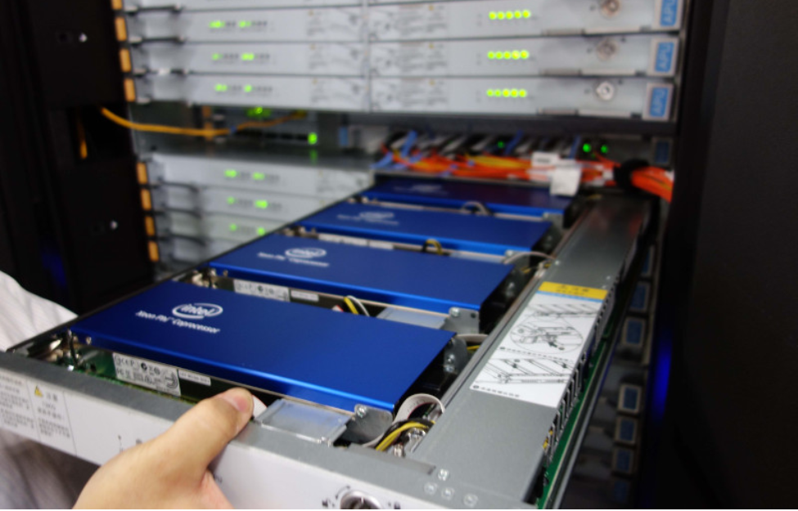

*Рис 1. Один из вычислительных узлов TianHe-2A*

## 1.3. Анализ коммуникационных сетей по функциональной структуре центрального процессора

Центрального процессор *Intel Xeon E5-2692 v2* состоит из 12 физических ядер с поддержкой технологии *Hyper Threading*.Имеет кеш 3-го уровня 30720 КВ. Процессор предназначен для серверов, разъем - [LGA2011](https://www.chaynikam.info/cpu_lga2011.html).

Имеет встроенный контроллер оперативной памяти (4 канала, DDR3-800, DDR3-1066, DDR3-1333, DDR3-1600, DDR3-1866) и контроллер PCI Express 3.0 (количество линий - 40).[4]

Процессор обладает двумя последовательными кэш-когерентными шинами (*QuickPath Interconnect* (*QPI*)), предназначенными для установления канала коммуникаций между процессорами или процессором и чипсетом. Встроенный контроллер памяти (*Integrated Memory Controller* (*IMC*)) отвечает за доступ процессора к оперативной памяти системы.

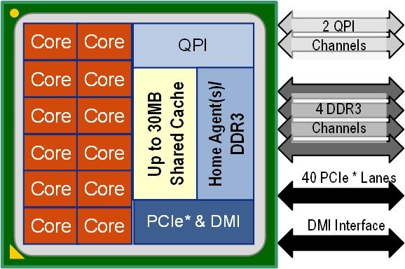

*Рис 2. Устройство процессора Intel Xeon E5-2692 v2*

Благодаря наличию двух шин *QPI* процессор *Intel Xeon E5-2692 v2* может использоваться в многопроцессорных системах: одна отвечает за коммуникацию с чипсетом, вторая – со вторым процессором.

## 1.4 Анализ коммуникационных сетей между центральным процессором одного узла

Коммуникация последних поколений процессоров *Intel* друг с другом осуществляется через последовательные кэш-когерентные шины (*QuickPath Interconnect* (*QPI*)), впервые выпущенные в 2008 году. Основное достоинство интерфейса *QPI* – это более высокая пропускная способность, чем у оперативной памяти (25.6 ГБайт/с у шины *QPI* [5] против 19200 МБайт/с (18.75 Гбайт/с) у стандарта оперативной памяти *DDR3-2400*, используемого в *TH-IVB-FEP* ).

Процессоры, до создания *QPI*, взаимодействовали друг с другом через шину *Front-Side Bus* (*FSB*). Недостаток шины *FSB* заключается в совмещении её с контроллером памяти, из-за чего ЦП обращались друг к другу через оперативную память.[8] Ныне ЦП взаимодействуют друг с другом напрямую через *QPI*, без посредника (оперативной памяти), что повысило эффективность работы многопроцессорных систем.

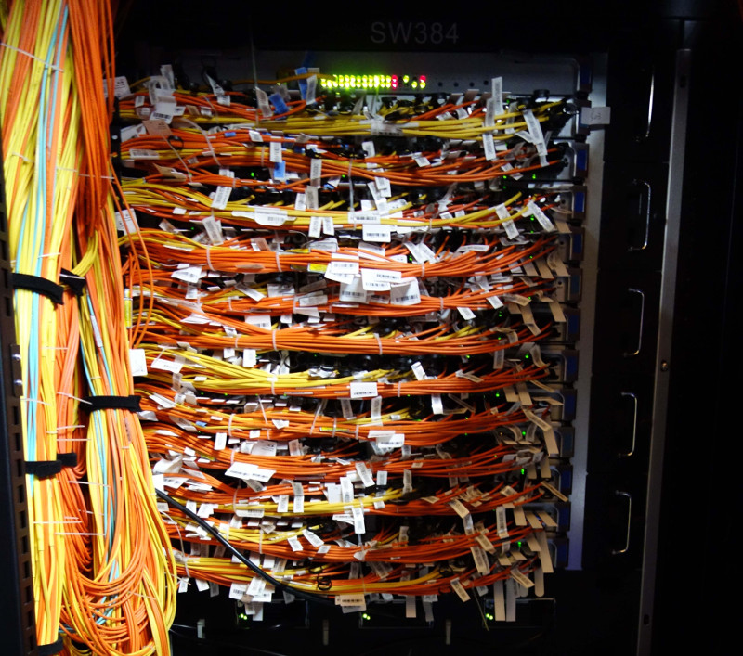

*Рис 3. Фрагмент сетевой инфраструктуры TianHe-2a*

## 1.5 Анализ коммуникационных сетей между вычислительными узлами СВС

Узлы СВС *Tianhe-2* соединены друг с другом интерконнектом *TH Express-2*, сочетающем в себе функции сетевой карты и маршрутизатора. *TH Express-2* имеет 576 портов для сетевых соединений. Топология данной СВС – Fat Tree[6], изобретённая [Чарльзом Лейзерсоном](https://wikizero.com/ru/%D0%9B%D0%B5%D0%B9%D0%B7%D0%B5%D1%80%D1%81%D0%BE%D0%BD,_%D0%A7%D0%B0%D1%80%D0%BB%D1%8C%D0%B7_%D0%AD%D1%80%D0%B8%D0%BA) из [MIT](https://wikizero.com/ru/%D0%9C%D0%B0%D1%81%D1%81%D0%B0%D1%87%D1%83%D1%81%D0%B5%D1%82%D1%81%D0%BA%D0%B8%D0%B9_%D1%82%D0%B5%D1%85%D0%BD%D0%BE%D0%BB%D0%BE%D0%B3%D0%B8%D1%87%D0%B5%D1%81%D0%BA%D0%B8%D0%B9_%D0%B8%D0%BD%D1%81%D1%82%D0%B8%D1%82%D1%83%D1%82), является дешевой и эффективной для [суперкомпьютеров](https://wikizero.com/ru/%D0%A1%D1%83%D0%BF%D0%B5%D1%80%D0%BA%D0%BE%D0%BC%D0%BF%D1%8C%D1%8E%D1%82%D0%B5%D1%80). В отличие от классической топологии дерево, в которой все связи между узлами одинаковы, связи в утолщённом дереве становятся более широкими (толстыми, производительными по пропускной способности) с каждым уровнем по мере приближения к корню дерева. Часто используют удвоение пропускной способности на каждом уровне.[3]

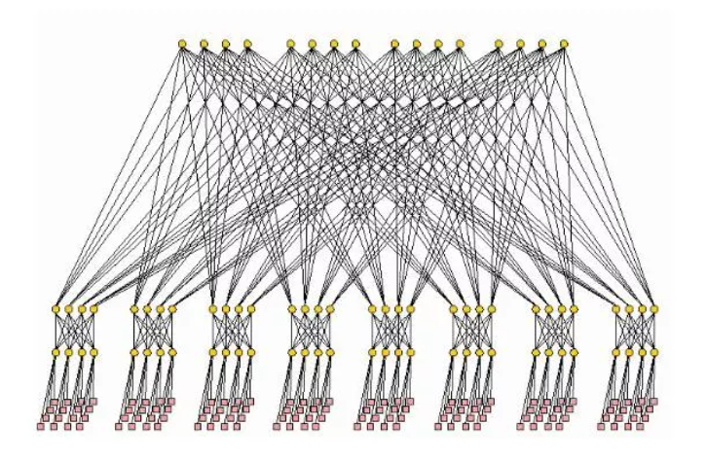

*Рис 3. Схема топологии Fat Tree*

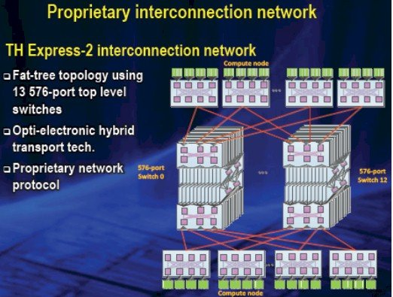

*Рис 4. Схема TH Express-2*

Учитывая довольно большое количество сетевых портов (576 штук), можно констатировать, что машины TH-IVB-FEPпредназначены для произведения вычислений в распределённых сетевых системах.

## 1.6 Анализ программного стека

Модернизация TH-2A потребовала разработки и реализации стека программного обеспечения для ускорителя Matrix-2000. Этот программный стек предоставляет среду компиляции и выполнения для OpenMP 4.5 и OpenCL 1.2. В режиме ядра имеется облегченная операционная система на основе Linux со встроенным драйвером ускорителя, работающая на Matrix-2000, которая обеспечивает управление ресурсами устройства и обмен данными с центральным процессором через соединение PCI Express. ОС управляет вычислительными ядрами с помощью тщательно разработанного механизма пула потоков, который позволяет планировать задачи с низкими издержками и высокой эффективностью. В режиме пользователя имеется библиотека симметричной связи, предоставляющая такие функции как соединение (установление сокет-соединений между процессами на разных узлах сети), обмен сообщениями (обмен короткими сообщениями, чувствительными к задержке, такими как команды и операции синхронизации), и операции RMA (для передачи больших объемов данных, оптимизированные для задач, чувствительных к пропускной способности). [6]

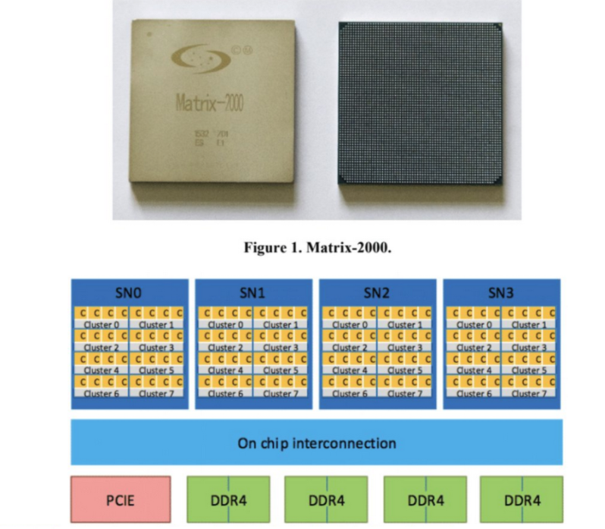

*Рис 5. Ускоритель Matrix-2000*

## 1.7 Область применения

Столь мощные компьютеры как «TianHe-2A» незаменимы при использовании в космических исследованиях, исследовании термоядерного оружия, криптографии, анализе климатических изменений.

# 2.Оценка параметров вычислительной системы

## 2.1 Функция надёжности

Функцией надёжности Электронно-вычислительной машины(ЭВМ) называется функция

R(t) = Р{}, (2.1)

где Р{} – вероятность того, что для всякого τ, принадлежащего промежутку времени [0, t), производительность ω(τ) ЭВМ равна единице, то есть (т.е.) потенциально возможной [1, с. 84]. В нормальных условиях эксплуатации ЭВМ интенсивности отказов равна константе (т.е. λ = const) [1, с. 86].

Среднее время безотказной работы

где .

Исходя из формулы (2.3), можно легко выразить интенсивность отказов

Исходя из формулы (2.4), интенсивность отказов (λ) равна **0,01**.

Функция надежности равна

|  |  |  |  |  |  |  |  |  |  |  |  |
| --- | --- | --- | --- | --- | --- | --- | --- | --- | --- | --- | --- |
| t | 0 | 100 | 200 | 300 | 400 | 500 | 600 | 700 | 800 | 900 | 1000 |
| R(t) | 1 | 0,367 | 0,135 | 0,049 | 0,018 | 0,007 | 0,002 | 0,001 | 0,0003 | 0,0001 | 0,00005 |

*Таблица 2.1 Значение функции надёжности*

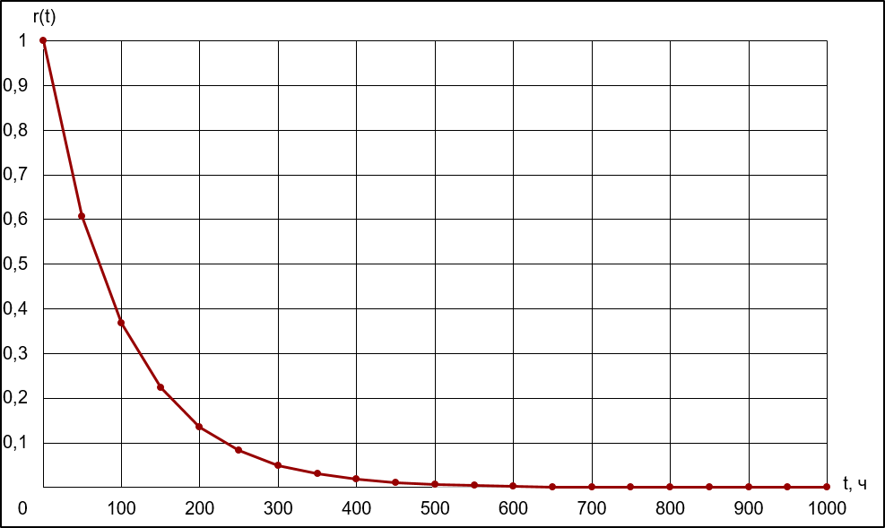

*Рисунок 2.1 График зависимости функции надёжности от времени*

## 2.2 Функция осуществимости решения задач

Функция Ф(t) – это вероятностный закон решения сложной задачи на любой совокупности из n работоспособных машин при произвольном их распределении в пределах всей ВС. Вид этого закона устанавливается на основе статистической обработки результатов решения задач на ВС [1, c. 479].

При эксплуатации ВС статистически установлено, что закон распределения времени решения простых задач на одной машине является экспоненциальным. Данный факт и опыт решения сложных задач на ВС позволяют считать, что [2, c. 479]

где β = 0,02 1/ч.

Собственно, осуществимость решения задач оценивается функцией

|  |  |  |  |  |  |  |  |  |  |  |  |
| --- | --- | --- | --- | --- | --- | --- | --- | --- | --- | --- | --- |
| t | 0 | 100 | 200 | 300 | 400 | 500 | 600 | 700 | 800 | 900 | 1000 |
| F(t) | 0 | 0,318 | 0,133 | 0,048 | 0,018 | 0,007 | 0,002 | 0,001 | 0,0003 | 0,0001 | 0,00005 |

*Таблица 2.2 Значения функции осуществимости решения задач*

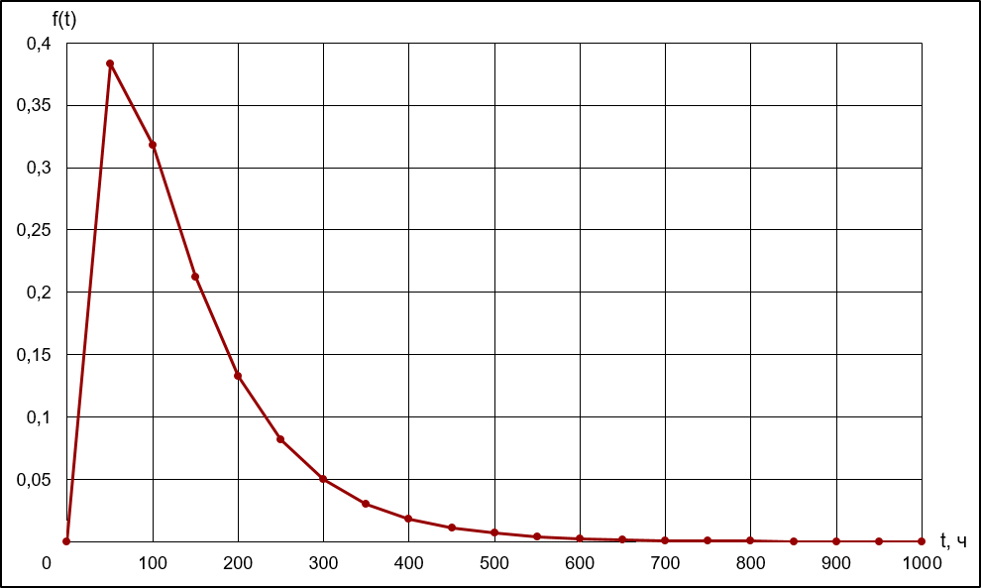

*Рисунок 2.2. График зависимости функции осуществимости решения задач от времени*

Список литературы

1. Хорошевский В.Г. Архитектура вычислительных систем: Учебное пособие. – 2-е изд., перераб. и доп. – М.: Изд-во МГТУ им. Н.Э. Баумана, 2008.
2. November 2020 | TOP500 Supercomputer Sites [Электронный ресурс]. – Электрон. текстовые данные. – URL: https://www.top500.org/lists/2020/11 (Дата обращения: 01.12.2020).
3. Суперкомпьютер Inspur TianHe-2A [Электронный ресурс]. – Электрон. текстовые данные. – URL: https://parallel.ru/computers/reviews/tianhe-2a.html (Дата обращения: 20.12.2020).
4. Intel Xeon E5-2692 v2 [Электронный ресурс]. – Электрон. текстовые данные. – URL: https://www.chaynikam.info/Xeon_E5-2692_v2.html (Дата обращения: 20.12.2020).
5. QPI – шина Intel. Скоростные характеристики, принцип работы | xTechx.ru [Электронный ресурс]. – Электрон. текстовые данные. – URL: http://www.xtechx.ru/c40-visokotehnologichni-spravochnik-hitech-book/qpi-intel-interface/ (Дата обращения: 20.12.2020).
6. Fat Tree [Электронный ресурс]. – Электрон. текстовые данные. – URL: https://ru.wikipedia.org/wiki/Fat_tree (Дата обращения: 20.12.2020).
7. Тяньхэ-2 [Электронный ресурс]. – Электрон. текстовые данные. – URL: https://wikizero.com/ru/Tianhe-2tree (Дата обращения: 20.12.2020).
8. Китайский суперкомпьютер Тяньхэ-2 возглавил мировой рейтинг Top500. [Электронный ресурс]. – Электрон. текстовые данные. – URL: https://habr.com/ru/post/183598 (Дата обращения: 20.12.2020).
9. Tianhe-2 [Электронный ресурс]. – Электрон. текстовые данные. – URL: http://i.cons-systems.ru/u/73/9379d22eba11e5ab71f9a9cda70bf5/-/Tianhe-2.pdf (Дата обращения: 20.12.2020).